Bijlage 02 - Locaties en plattegrond van de Campus
Bijna alle opleidingen die Deltion aanbiedt, vind je onder één dak: de Deltioncampus. De campus is net een klein dorp. De campus bestaat uit meerdere gebouwen, elk met een eigen kleur, inrichting en sfeer. In elk gebouw worden meerdere opleidingen verzorgd.
Locatie | Adres
Campus
Logistiek Centrum | Obrechtstraat 16, 8031 AZ Zwolle
Gebouw Grijs | Nijverheidstraat 5, 8031 DZ Zwolle
Gebouw Blauw | Willaertstraat 1, 8031 EA Zwolle
Buitenlocaties
Sprint Lyceum | Bagijnesingel 6, 8021 AE Zwolle
De Hooglaer | Zwartewaterallee, 8025 BK Zwolle
Praktijkhal Opleiding Transport en Logistiek | Katwolderweg 19, 8041 AC Zwolle
Werkplaats Opleiding Motorvoertuigentechniek | Obrechtstraat 30, 8031 AZ Zwolle

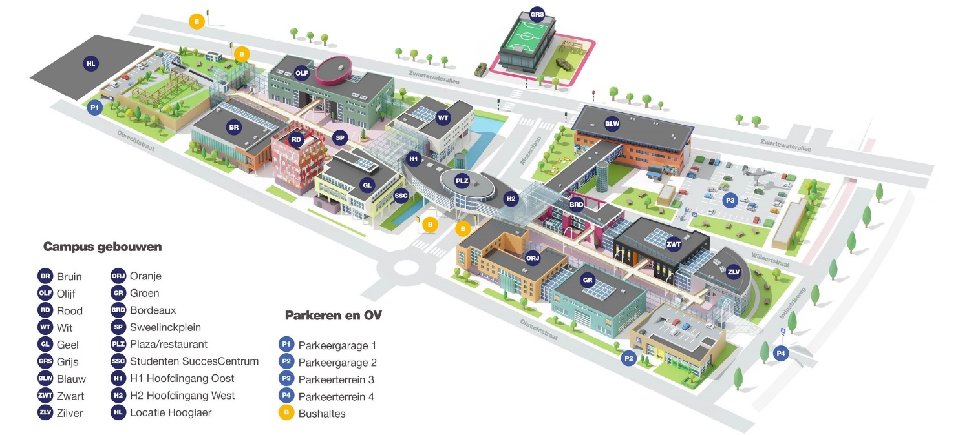

Openingstijden Campus
Weekdag | Regulier | Schoolvakanties
Maandag | 07:15 - 22:30 uur | 07:30 - 17:30 uur
Dinsdag | 07:15 - 22:30 uur | 07:30 - 17:30 uur
Woensdag | 07:15 - 22:30 uur | 07:30 - 17:30 uur
Donderdag | 07:15 - 22:30 uur | 07:30 - 17:30 uur
Vrijdag | 07:15 - 18:00 uur | 07:30 - 17:30 uur
Zaterdag | gesloten
Zondag
Officiële feestdagen

Bovenstaande openingstijden zijn aan verandering onderhevig.

(Een plattegrond van de Campus is weergegeven op de volgende pagina.)

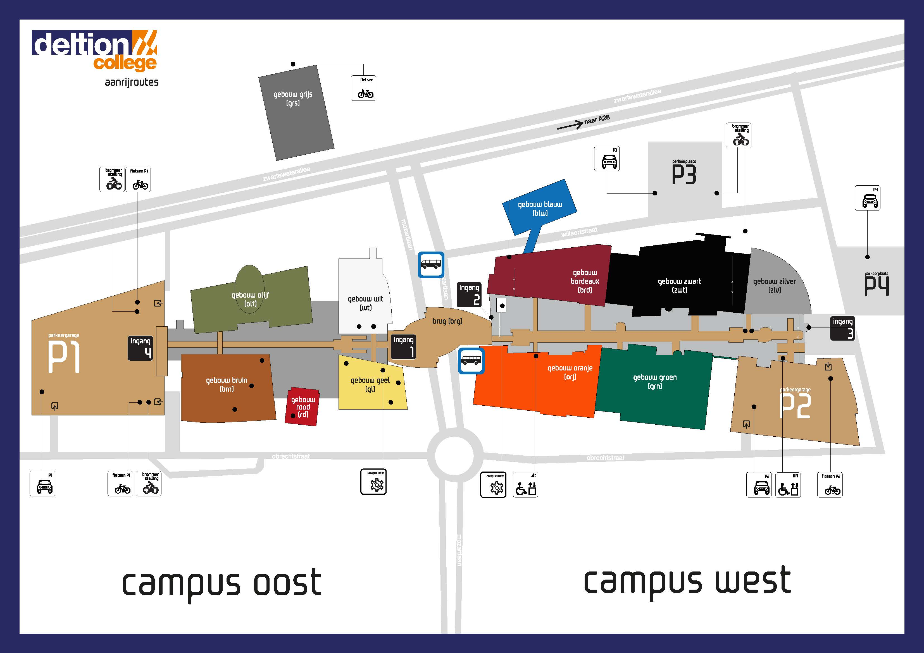
Logistiek Centrum

